Старшая группа (5-6) лет
План-конспект занятия по теме “My body”
Продолжительность занятия – 25 минут.
Цель занятия: введение и тренировка лексики по теме “Body”.
Задачи:
Образовательные:
- ознакомление обучающихся с новым лексическим материалом по теме: “Body”.
Развивающие:
- развивать речевые умения монологической и диалогической речи;
- развивать фонематический слух у учащихся;
- Развивать и тренировать внимание, память, мышление.

Воспитательные:
• Воспитывать у детей интерес к английскому языку, то есть повышать мотивацию дошкольников к предмету;
• Воспитывать уважительное отношение друг к другу.

Активная лексика: fingers, nose, tummy, toes.
Лексика для повторения: Hello! Bye-bye, one-ten.
Пассивная лексика: Stand up, Turn around, Clap your hands, Touch your…Make a circle, Sit down, Let’s go, Come on! Come here, Look at me! Sleep!

Средства обучения: аудиозаписи, ноутбук, кукла обезьянка Чики, демонстрационные карточки: fingers, nose, tummy, toes, сюжетные картинки, карандаши, «премиальный» стикер Cheeky.
Методические приемы:
Игры, беседа-диалог, рассматривание иллюстраций, беседа, исполнение песен, продуктивная и творческая деятельность детей, подведение итогов.

Ход занятия:
1 этап Circle time
Cheeky Monkey приветствует детей:
- Hello, girls! Hello boys!
Дети в ответ машут рукой и говорят Hello, Cheeky Monkey!
Педагог спрашивает Cheeky, What’s the weather like today?
Чики отвечает It’s sunny и показывает карточку It’s sunny. Дети повторяют ответ Чики.
Чики спрашивает детей – How are you today?
- I am fine, thank you. (отвечают дети)

- Песня Hello (трек 2)

- Подвижная игра Cheeky’s jungle gym (трек 11)
Stand up. One, two, three.
Turn around. One, two, three.
Clap your hands. One, two, three.
Touch your fingers,
Touch your nose,
Touch your tummy,
Touch your toes.
Make a circle.
Sit down. One, two, three.
Sleep. One, two, three.

- Игра “Where’s Cheeky’s…”
- Where’s Cheeky’s nose? (дети указывают на нос).
- Where’s Cheeky’s fingers?
- Where’s Cheeky’s tummy?
- Where’s Cheeky’s toes?

- Чант Let’s go (трек 12)
Педагог раздает детям карточки Cheeky и Rory. Дети передают их по кругу. Ритмично проговаривают строки чанта.
- Let’s go, let’s go!
Ho! Ho! Ho!
To the funfair, to the funfair!
- Let’s go, let’s go!
Ho! Ho! Ho!
- Poin to the funfair
Попросить ребенка, в руках у которого окажется карточка Cheeky, положить ее на то место где находятся аттракционы.

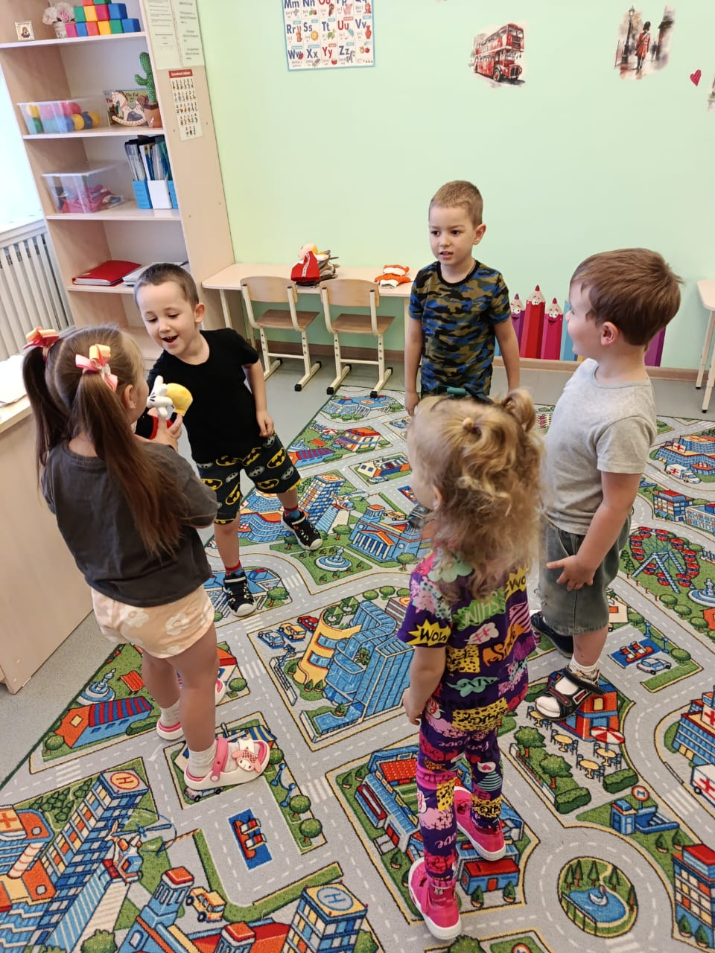

2 этап Story time
- чант Story time (трек 13)
6. История “Look at me” (трек 14)
- Let’s listen to the story
- этап Transition time
7. чант (трек 5)
- Shh! Be very quiet!
Чант 1
Little birds. (Педагог делает рукой подзывающий жест.)
Little birds.
Come with me. (Подходит на цыпочках к столу.)
Sit down, sit down. (Делает приглашающий жест в сторону стула.)
Sit down quietly.
Shh! Shh! (Прикладывает палец к губам.)
- этап Table time
8. Задание Stick on the body and complete the mirror
Раздать детям наклейки, карандаши и развивающее пособие.
- Look! Cheeky и Rory are at the funfair!
-Show me the nose! (Дети отделяют стикер nose и поднимают его вверх)
- Stick on the nose! (Дети приклеивают наклейки).
- Draw the the mirror! (Дети обводят зеркало по контуру карандашом).

- Игра What big fingers!
Показать детям свои пальцы и сказать Look at my big fingers! Прижать ладонь к доске и обвести ее по контуру.
- Look! Big fingers! Рядом обвести ладошку ребенка.
- Look! Small fingers!
- Point to small!
- Point to big!

- Песня Bye-bye (трек 6).

